Ⅲ　令和５年度の学校経営16

**１　北海道教育推進計画（第四次北海道教育長期計画）**

（１）「北海道教育ビジョン」（平成３０年度～令和４年度）

ア「北海道教育の基本理念」

（ア）　重視すべき「６つの基本目標」　　（イ）　６つの基本目標の達成に向けた「３０の施策項目」

（２）　基本理念

ア　自立・・自然豊かな北の大地で、世界を見つめ、自立の精神にあふれ、自らの夢に挑戦し、実現していく人を育む

イ　共生・・ふるさとへの誇りと愛着を持ち、これからの社会に貢献し、共に支え合う人を育む

（３）　６つの「基本目標」と３０の「施策項目」

ア　社会で活きる力の育成

　　（ア）義務教育における確かな学力の育成【これからの時代に求められる資質・能力の育成（高校）】

（イ）特別支援教育の充実　　　　（ウ）国際理解教育の充実 （エ）理数教育の充実

（オ）情報教育の充実 （カ）キャリア教育の充実　　　　　　（キ）産業教育の充実

イ　豊かな人間性の育成

（ア）道徳教育の充実　　　　　　　　　（イ）ふるさと教育の充実

（ウ）コミュニケーション能力の育成　　（エ）体験活動の推進

（オ）読書活動の推進　　　　　　　　　（カ）いじめの防止や不登校児童生徒への支援の取組の充実

ウ　健やかな体の育成

（ア）体力・運動能力の向上　　　　　　（イ）　食育の推進 （ウ）健康教育の充実

エ　学びを支える家庭・地域との連携・協働の推進

（ア）家庭教育支援の充実　　　　　　　（イ）　幼児教育の充実

（ウ）学校と地域の連携・協働の推進　　（エ）　学びのセーフティネットの構築

オ　学びをつなぐ学校づくりの実現

（ア）学校段階間の連携・接続の推進　　（イ）　本道の地域特性等を踏まえた特色ある高校づくり

（ウ）学校施設・設備の充実　　　　　　（エ）　教員の養成・採用・研修の一体的な改革の推進

（オ）学校運営の改善　　　　　　　　　（カ）　学校安全教育の充実

カ　学びを活かす地域社会の実現

（ア）　生涯学習の振興　　　　　　　　（イ）　社会教育の振興

（ウ）　芸術文化活動の推進　　　　　　（エ）　文化財の保存及び活用の推進

**２　オホーツク教育推進計画**

（１）北海道教育の基本理念

ア　自立・・・自然豊かな北の大地で、世界を見つめ、自立の精神にあふれ、自らの夢に挑戦し、

　　　　　　 実現していく人を育む

イ　共生・・・ふるさとへの誇りと愛着を持ち、これからの社会に貢献し、共に支え合う人を育む

（２）令和元年度オホーツク管内教育推進の重点

ア　重点１　社会の変化に対応する教育の推進

（ア）義務教育における確かな学力の育成　　　（イ）これからの時代に求められる資質・能力の育成

（ウ）特別支援教育の充実　　　　　　　　　　（エ）外国語教育の充実

（オ）情報教育の充実　　　　　　　　　　　　（カ）キャリア教育の充実

　　イ　重点２　豊かな心と人間性を育む教育の推進

（ア）道徳教育の充実　　　 　（イ）ふるさと教育の充実 （ウ）体験活動の推進

（エ）いじめ防止や不登校児童生徒への支援の取組の充実

　　ウ　重点３　心身の健やかな成長を促す教育の推進

（ア）体力・運動能力の向上　　　　（イ）健康教育の充実

　　エ　重点４　学びを支える家庭や地域との連携・協働の推進

（ア）家庭との連携の促進　　　　　　　　　　（イ）地域の特色を活かした子どもの活動拠点づくりの推進

（ウ）地域の教育力を活かした学校づくりの推進

オ　重点５　学びをつなぐ学校づくりの実現

（ア）学校力の向上

**３　美幌町の教育目標　人間性豊かな教育を目指して（昭和58年2月制定）**

◎正しい判断と行動のできる児童生徒の育成を図る学校教育を推進する

◎明るく豊かな町づくりをすすめる社会教育を推進する

◎美幌町教育の発展と充実を期する教育行政を推進する

美幌町教育大綱

**『夢を育む体験！あたたかい人をつくるまちづくり』**

大綱の基本方針（令和２年1月制定）

１　学校教育の充実

学習指導要領の「生きる力」を育むという理念のもと、子どもたちに「確かな学力」、「豊かな人間性」、「健康・体力」が備わり、『知･徳･体』の調和のとれた教育環境づくりを推進します。

　（１）幼児教育の推進

幼児期は、人間形成の基礎を培う大事な時期であるため、幼稚園等においても家庭や地域との連携を図り、人を思いやる心や命の大切さを身に付けるなど、心身ともに健全な発達を促し、一人ひとりの個性を生かす幼児教育の推進に努めます。あわせて、小学校教育との円滑な接続に向けて、認定こども園や幼稚園、保育園（所）との相互連携を進めます。

　（２）確かな学力を育成する教育の推進

基礎・基本の習得、自ら学ぶ意欲や思考力、判断力、表現力を高めるなど、生きる力の中核となる確かな学力の保障に向け、学校間・校種間の連携を強化しながら、地域ぐるみで取り組んでいきます。あわせて、外国語（英語）教育の充実のためＡＬＴを増員するほか、学校図書館を有効活用した取組を進めます。

　（３）健やかな身体を育成する教育の推進

子どもたちが、生涯にわたって心身ともに健康で元気に生活できるよう、学校・家庭・地域・行政が一体となり、運動習慣や望ましい生活習慣（「早寝・早起き・朝ごはん」など）を自ら身に付けさせるとともに、体力・運動能力の向上に向けた取組を進めます。あわせて、学校・家庭・関係機関と連携した地産地消等の取組による食育事業を進めます。

　（４）豊かな心を育成する教育の推進

子どもたちに、規範意識や倫理観、命を大切にする心や思いやりと感謝の心を育み、社会の一員として互いに支え合う共生の心と、豊かな人間性を育む道徳教育の推進に取り組みます。あわせて、地域における自然体験や社会体験など様々な体験活動を通じて、地域の文化や産業などへの理解を深め、郷土を愛し、心を育む教育を進めます。

　（５）教育相談体制の充実

不登校等の子どもを取り巻く環境改善と心の成長を支援するため、教育相談に関する人材の確保（相談員、スクールカウンセラー、スクールソーシャルワーカー等）に努めるとともに、関係機関と密接な連携を図り、子どもの発達支援を進めます。また、いじめは「どの子どもにも、どこの学校でも起こりうる」という強い共通認識を持ち、子どもに関わるすべての人が、いじめの未然防止・早期発見・早期対応に向けた取組を進めます。

　（６）特別支援教育の充実

自立や社会参加に向けて、一人ひとりの教育的ニーズを的確に把握し、個々の持てる力を高め、生活や学習上の困難を改善・克服するため、関係機関と連携した適切な教育の充実を図ります。

　（７）信頼される学校づくりの推進

教職員の指導力や資質・能力の向上を図るため、積極的な研修への参加を促進するとともに、授業実践交流などを通して授業改善に取り組み、信頼される学校づくりを進めます。また、町指導主事による学習指導や教育課程などに対応する専門的事項の指導助言を行います。あわせて、コミュニティ・スクール制度により「地域の子どもは、地域で育てる」仕組みの構築に向け、信頼され且つ魅力ある学校づくりの取組を進めます。

　（８）地域と連携した学校づくりの推進

地域の声を学校運営に生かしながら、幅広い地域住民の参画を得て、地域と連携した学校づくりに取り組んでいきます。特に、スポーツ・芸術分野などについては、外部講師による指導や地域資源（自然、環境、人）を積極的に活用し、特色ある学校づくりを進めます。

（９）高等学校との連携協力

多様な教育機会の充実を図るため、継続して道教委に対する間口確保や教育施設の充実のため、地域一丸となった要請活動に取り組んでいきます。

管内唯一の農業科を持つ高校として、魅力ある情報を内外に広く発信し、あわせて、生徒募集及び地域で望まれる各種支援の検討を進めます。

（10）学校施設や良好な教育環境の整備・充実

子どもたちの安全と適切な学習環境を確保するため、財源確保に努めながら、教育ニーズに適合した設備・機器更新に係る計画的な教育環境の整備を進めます。

２　社会教育の充実

だれもが明るく元気でいきいきと暮らすため、学習機会の提供やスポーツ、芸術・文化活動への支援など、生涯を通じてお互いに学びあい、高めあえる、活力ある生涯学習社会の構築を図ります。

　（１）青少年の健全育成の推進

家庭・学校・地域社会が一体となって、青少年の健全育成と命を守るための環境づくりを進めるため、生活習慣や学習習慣を含めた子どもの体験学習の機会の充実を図ります。

（２）生涯学習の推進

町民の自主的・自発的な学習支援のため、子どもから高齢者までを対象とした講座や教室の開催、団体・サークルの主体的な教育活動の支援を推進します。また、社会教育委員の活動充実による町民意見の反映のほか、町民会館を学びの場として有効活用できる取組を進めます。

　（３）芸術・文化活動の推進

芸術や文化活動への意識を高め、心の豊かさと潤いをもたらし、活力ある地域づくりを目指します。また、「びほーる」を活動拠点として、芸術文化鑑賞の機会を提供し、発表の場の充実が図られる取組を進めます。あわせて、町民が主体的に芸術・文化活動に親しむことができる取組に支援します。

（４）スポーツの振興

スポーツの振興は、心身の成長を促し活力を与え、健康保持や子どもたちの体力向上が期待できます。あわせて、トップレベルとして活躍できる人材育成の環境整備を進めるほか、スポーツ合宿等によるトップアスリートとの　交流により、夢と希望の持てる環境づくりを進めます。

（５）社会教育施設や良好な教育環境の整備・充実

【マナビティーセンター】

町民の学習活動の拠点施設として、団体・サークルの主体的な教育活動を支援するとともに、各種講座や教室開催による学習機会の充実に努めます。

　　　【図書館】

資料や情報提供など直接的なサービスの充実に加え、読書活動の振興を担う機関として、利用者の要望や社会の要請に応え、地域の実情に即した運営に努めていきます。あわせて、小中学校図書館と連携した図書館管理システムの導入や、公共施設等総合管理計画に基づく図書館の増改築の検討について進めます。

　　　【博物館】

調査研究活動により教育資源の収集と保存に努めるとともに、その成果を子どもたちへの体験学習に活かすため、さらなる学校との連携を図ります。また、「美幌小学校のかしわの木」をはじめとする町文化財を保護・活用し、次世代につなげる活動を進めます。

　　　【町民会館・びほーる】

生涯学習、芸術・文化活動の拠点として、講座や研修会、各種管内・全道大会を誘致し、様々な利用方法で町民に提供することにより、町民の生活及び文化の振興並びに福祉の増進を図る取り組みを進めます。

　【トレーニングセンター・屋内多目的運動場】

既存施設（トレーニングセンター・管理棟）の耐震化による施設の長寿命化と、冬期間に屋外活動が可能となる屋内多目的運動場を整備し、町民のスポーツ振興に努めます。

**４　北中学校の教育目標**

平和で民主的な社会の形成者として、人間尊重の精神に基づき、新しい時代を創造するための能力と、社会生活を送るための連帯意識を身につけさせ、自主的で強い意 志をもった、心身ともに健康な生徒を育てる。

頑張れ 北中　のもとに、みんなで未来に生きぬく力を養う

（１）　自らすすんで学び、真理を探究する生徒

　　　　ア　自学（向上心、創意工夫、学習意欲）

　　　　イ　真理探究（誠実、探究心、想像力）

（２）　美しいものに感動し、豊かな心をもつ生徒

　　　　ア　美や崇高なものへの感動（畏敬・感動の心）

　　　　イ　豊かな心（自律、思いやり、共に生きる心）

（３）　強い意志をもち、実践を重んずる生徒

　　　　ア　強い意志（正義感、判断力、忍耐力）

　　　　イ　実践力（自己実現のための努力、実践力）

（４）　たくましく体をきたえ、働くよろこびを知る生徒

　　　　ア　健康（健康安全、生命の尊重）

　　　　イ　勤労（自他の為に働く喜び、生き方の研究）

（昭和55制定）

**５　学校経営方針**

（１）学校経営の基調

　　　「よりよい学校教育を通じてよりよい社会を創る」という目標を、学校と社会が共有し、連携・協

働しながら、新しい時代に求められる資質・能力を子ども達に育むことが、今、学校に求められて

いる。

①　知･徳･体の調和のとれた教育を行い、生徒一人一人に、変化の激しいこれからの社会を｢生き抜く力｣を育むこと。

②　基礎的・基本的な知識・技能を活用して課題を解決するために必要な思考力、判断力、表現力等に加え、主体的に学びに向かう力や人間性などを総合的に育むこと。

③　生徒の心に響く道徳教育を充実させ、一人一人の個性を生かしながら、互いに支えあい、夢や希望に向かって挑戦し、成長し合っていけるような豊かな心を育むこと。

④　生徒をはじめ保護者や地域の方々から信頼される学校づくりを進めること。

（２）学校経営推進の姿勢

①　教育の機会均等とその水準の維持向上という義務教育の趣旨を踏まえ、生徒や保護者の思いや願いに応えるだけの資質や能力の研鑽に努めることが学校・教職員の職責である。教職員組織を機動的かつ協働的なものとして活力ある組織にしていく。

②　生徒一人一人が、夢や希望に向かい自分の道をたくましく切り拓いていけるための生きる力を確実に

身に付けさせる。

③　保護者・地域の人の思いに寄り添い、連携を図りながら、「地域の大切な宝もの」である生徒を大切に育てること。

④　教職員が「まず子どもありき」の視点で考え、英知を結集して実践し、改善を図っていける生き生き

とした組織を構築し、保護者や地域と連携した開かれた学校を創り上げる。

**６　経営方針と具体的な方策**

（１）学校経営

|  |
| --- |
| 学校教育の具現化を目指し、生徒の「生きる力」を育成する教育活動の展開と、教職員の協働体制が発揮される学校経営を推進する。 |

①　経営計画や年度の重点等により、目標の明確化を図り、改善への取組を進める。

②　教職員のコミュニケーションを大切にし、情報共有と共に、組織的に機能する学校運営を進める。

③　学校評価を有効に活用し、課題の把握と教育活動及び学校運営の改善を図る。

（２）教育課程

|  |
| --- |
| 学校と地域が目標を共有し、連携・協働しながら、新しい時代に求められる資質・能力を、子ども達に育む教育課程を推進する。 |

　　①学習指導要領の主旨を踏まえ、「知・徳・体」のバランス、地域の特性を考慮した相違ある教育課程の編

　　　成・実施・改善・評価に努める。

　　②「何のために学ぶのか」という各教科を学ぶ意義を共有しながら教育活動を推進する。

　　③教科横断的な視点に立ち、他の教科における学習との関連付けを図りながら、幅広く学習や生活の場面

　　　で活用できる力を育む教育活動を推進する。

　　④地域の人材や資源を積極的に活用することにより、学校と地域が目標を共有し、連携・協働しながら子

どもを育てる社会に開かれた教育課程を推進する。

（３）学級・学年経営

|  |
| --- |
| 学校の教育目標や重点目標の具現化に向け、学年・学級経営案を作成し、活動の円滑な推進を図る。そのため、学級活動の基本的な進め方や係活動内容を明確にするとともに、学校の方針や生徒会との関わりに配慮しながら、学校全体・学年間で一貫した指導に努める。 |

　　①基本的生活習慣の定着を図るための日常指導の充実に努める。

　　②生徒の自主性、主体性、創造性を高める指導・助言・支援に努める。

　　③考えの違いを理解した上で、互いの良さを認め合い、よりよい人間関係を育成するように指導・助

言・支援に努める。

　　④些細な事案に対しても、職員間で情報を共有し、学年主任を中心とした組織的な対応に努める。

（４）研修

|  |
| --- |
| 生徒の成長と変容、及び、教師の資質・授業力の向上を目指し、学校課題や生徒の実態等を踏まえた実践的・組織的な研修を推進する。 |

　　①授業研究を柱に、生徒の変容を中心に据えた校内研修を実施し、教員の資質・授業力の向上を目指す。

　　②外部講師を活用するなどして、研修内容の検証と充実を図る。

③校内研究の成果を発表する場として、公開研究会を実施する。

④ライフステージに応じた研修会、研究会、各種講座への積極的な参加により、教員の資質・能力の向上

を目指すと共に、他校での優れた実践を校内に広める機会をつくる。

（５）教科指導・学習指導

|  |
| --- |
| 基礎的・基本的な知識及び技能を確実に習得させ、これらを活用して課題を解決するために必要な思考力・判断力・表現力等を育むと共に、主体的に学習に取り組む態度を養い、個性を生かし多様な人々との協働を促す教育の充実に努める。 |

　　①目標や育成する資質・能力、ゴールの姿を明確に示した指導計画、単元計画を作成し、指導方法の工

夫・改善に努める。

　　②「よくわかる授業」や「深い学びのある授業」を実践することにより教科に対する興味・関心を高め、

自ら意欲的・主体的に学習に取り組む態度を育てる。

　　③「自分の考えを持つ」、「他の人の考えを聞き自分の考えを整理する」など対話的な活動を通して、「他の

人の考えを理解する」、「自分の考えを深める」力を育てる。

　　④目的を明確に示すことにより、「予備知識につながる予習」と「学習内容の定着につながる復習」などの

家庭学習に継続して取り組む実践力を育てる。

（６）道徳教育

|  |
| --- |
| 人を思いやり、心豊かな生徒を育てる。そのために、道徳的価値についての理解を深め、自己を見つめ、物事を多面的・多角的に考え、道徳的判断力、実践力、態度を育てる教育活動を推進する。 |

　　①道徳的価値についての理解を深め、思考や判断、行動の基盤となる資質・能力を育む。

　　②道徳的な問題や自己の生き方についての課題に直面したときに、自らの主体的な判断の下に行動できる

資質・能力を育てる。

　　③他者と適切に関わり、よりよい社会の実現を目指そうとする資質・能力を育てる。

④挨拶、礼儀、正しい言葉遣い、相手の気持ちを考えた行動などを重点目標とする。

（７）特別活動

|  |
| --- |
| 様々な集団活動に自主的・実践的に取り組み、互いの良さや可能性を発揮しながら、課題を解決する教育活動を推進する。 |

　　①学級、学年、常任委員会の内容・進め方を明確にし、自主的、自発的な活動を促すと共に、活動を通し

て充実感や満足感、達成感を味わうことができるように指導・助言・支援に努める。

　　②集団活動を通して、望ましい人間関係の醸成に努める。

　　③様々な活動に意欲的に挑戦することにより、自己の良さや可能性を理解し、自己の在り方や生き方を設

計するなど、現在及び将来の自己実現のために必要な資質・能力を育てる。

　　④地域社会と連携し、地域行事やボランティア活動に参加することにより、社会の一員として積極的に地

域に貢献する意識を育てる。

（８）総合的な学習の時間

|  |
| --- |
| 探求的な学習の過程を重視し、各教科等で育成する資質・能力を相互に関連付けることにより、社会や生活での課題に対して、活用して解決につなげることができる資質・能力を育む教育活動を推進する。 |

　　①探求的プロセスを重視し、課題解決に必要な資質・能力の育成を図る。

　　②学習したことを簡潔にまとめ、わかりやすく相手に伝えるプレゼンテーション能力の育成を図る。

　　③各教科で学習した知識・技能を活用して課題解決につなげる経験をすることにより、各教科を学習する

目的を理解させる。このことにより、実社会での実践力と学習意欲の向上を図る。

　　④グループ学習や地域の人々との協働する経験を通して、協力することの重要性や役割分担の意義につい

ての理解を深める。

（９）生徒指導

|  |
| --- |
| 生徒の側に立って、受容と共感的生徒理解を深めるとともに、生徒の心の琴線にふれる助言・支援・援助の在り方を充実する。このことを基盤に、基本的生活習慣の定着や自律心を高めるとともに、自己実現力の育成に努める。 |

　　①日常のあらゆる場を通して、基本的生活習慣の定着、自己理解、自己選択・自己決定などの機会を多く

設定し、生徒の自律及び自己実現の支援・援助に努める。

　　②受容と共感に基づく生徒理解に努め、積極的な生徒指導の推進に努める。

　　③些細な事案に対しても、職員間で情報を共有し、生徒指導主事・学年主任を中心とした組織的な対応に

努める。

　　④自己存在感と人権に対する意識を高める指導により、いじめのない安心・安全な学校づくりを進める。

（１０）特別支援教育

|  |
| --- |
| 生徒個々の教育的ニーズに対応し、生徒の資質・能力の向上のために適切な指導・支援を行う。あわせ  て、「共生」の理念が育成される教育活動を推進する。 |

　　①個別指導計画、個別支援計画を作成し、適切な指導・支援を展開すると共に、家庭・関係機関と連携し

指導の充実を図る。

　　②全教職員が共通理解に立った指導に努め、障害の有無にかかわらず、共に生活できる教育環境作りを推

進する。

（１１）進路指導・キャリア教育

|  |
| --- |
| 生徒一人一人が、自分の将来の生き方に関心を深め、目標を持つようにする。そのため生徒個々の能力・  適性に応じた適切な進路選択・決定ができるよう計画的・系統的な進路指導の充実に努める。 |

　　①生き方指導に配意した進路指導の全体計画を作成し、それに基づいて年間指導計画を作成し、適切な指導を行

う。

②小中高の一貫性を重視し、地域社会との連携を深める中で、体験的な啓発指導を行う。

③進路指導は、入れる学校を選ぶのではなく、入りたい学校を選択する意識を高め、実現に向けて自ら努

力する姿勢を育てる。

④生徒が自己の生き方や進路を真剣に考えるためのキャリアパスポートの活用を図る。

（１２）健康・安全

|  |
| --- |
| 健康・安全に関する意識を高め、自己の健康を維持、体力の増進に努める能力を育てる。そのため、生活のリズムや食生活に対する正しい理解、思春期における心身の発達などについて理解を深め、望ましい生活習慣や態度を養うように努める。 |

①生徒の体位や体力、疾病の実態を把握し、健康安全指導の指導計画を立てる。

②思春期は内面的な葛藤が多くなる時期であり、心の病気予防のためのチェックの仕方や性に関する正しい

理解を深めるよう努める。

③給食指導については、偏食をできるだけなくするとともに、手洗いやうがい、食器の後かたづけ清掃等

を励行させ、食生活に関して必要かつ望ましい習慣を身につけるように努める。

④生徒の自主的な実践として、健康安全・清掃・美化の点検活動を行い、そのことを通して健康安全に関す

る意識、実践力を高める。

　　⑤危機管理マニュアルの確認など安全教育に関する校内体制を確立し、生徒の危険回避能力を高める安全

教育の改善・充実を図る。

（１３）家庭・地域との連携

|  |
| --- |
| 開かれた学校づくりを推進し、家庭や地域から信頼される学校を目指す。 |

①学校が目指す方向性や目標達成への具体的方策についての情報を発信し、学校教育への理解を深める。

②学校評価を通して保護者･地域の意見･要望を把握し、結果を保護者･地域住民に公表し、具体的な改善策

を示す。

　　③家庭へのきめ細かな連絡、学校だより･学級だより･参観日、教育活動の公開・各種懇談会等を通し、生

徒の様子や活動状況の情報を積極的に提供していく。

　　④保護者と教職員でつくるＰＴＡ行事には、積極的に参加し、保護者とのコミュニケーションを深め、連

携強化の基盤をつくる。

　　⑤「地域の子どもは地域で育てる」の視点を持ち、多くの人から学ぶこと(地域人材の活用・地域素材の教

材化)を通して、学習活動に広がりや幅を持たせる。

　　⑥学校運営協議会を活用し、家庭や地域の声を生かした学校運営を推進する。

（１４）学校間の連携・接続

|  |
| --- |
| 学びの連続性の視点から、学習指導や生徒指導の充実に向けて異校種間連携を推進する。 |

①異校種間における教職員の連携・交流の推進し、相互理解と課題共有に向けての共通理解を図る。

②基本的な生活習慣の指導や生徒理解の方法など、生徒指導の充実に関わる小・中・高校の連携・交流の

推進を図る。

　　③生徒理解につながる情報交換・引き継ぎを行い、安心して生活できる環境を整備すると共に、学習指導、

生徒指導に生かす。

**７　重点教育目標**

重点目標　：　生徒の変容につながる教育活動の推進

■　方策

（１）理由や手順・基準を示すことにより、生徒の資質・能力を育て、実践力を高める。

（２）生徒の変容を基準に教育活動を評価し、改善につなげる。

* 学習

1. 授業づくり
2. 単元計画の充実

・単元のゴール設定、単元計画の作成

1. 授業づくり

・「課題」、「課題解決」・「まとめ」・「振り返り」のある授業

・生徒の「変容」（授業の目的を、「授業前より、良くなる、できることが増えること」と考える）

・重点課題：ICTの活用、書く活動

1. 学力づくり
   1. ワークの取り組み

・単元ごとに取り組みを確認し、基礎・基本の定着を図る

* 1. 家庭学習

・帰りの会で計画を立て、家庭学習に取り組む習慣を育てる

* 1. 定期テストの取り組み

・取り組みを通して、計画的に学習を進める能力を高める

* 学校生活

1. 学校生活
   1. あいさつ・返事

・自分からあいさつする、名前を呼ばれたら返事をする

* 1. 時間を守る

・登下校の時間を守る、授業や活動の時間を守る

* 1. 整理整頓

・机やロッカーの整理整頓をする

* 1. 言葉づかい

・敬語を使う、礼儀正しく人と接する

* 1. 掃除

・自ら進んで掃除を行い、学校をきれいにする

1. いじめのない学校
   1. 仲間を大切にする

・思いやりの心を持つ、正義感を持つ、足りない部分はお互いにカバーする、みんなで成長する

* 行事・委員会（部活動）

1. リーダーシップ
   1. 目標に向かって、みんなをゴールに導く力をつける

②　意見をまとめ、集団が進む方向性を示すことができる

1. フォロワーシップ
   1. 協力的に行動し、リーダーを支えようとする力をつける
   2. 自分でできることを考えて行動する力をつける
2. 責任感
   1. 人のせいにしない
   2. 最後までやりきる

ゴールの姿　：　①　自分で考えて行動できる（自主・自律）

　　　　　　　　②　社会の中で、他と協力して生活することができる（共生）

**８　北中教育の全体構造図**

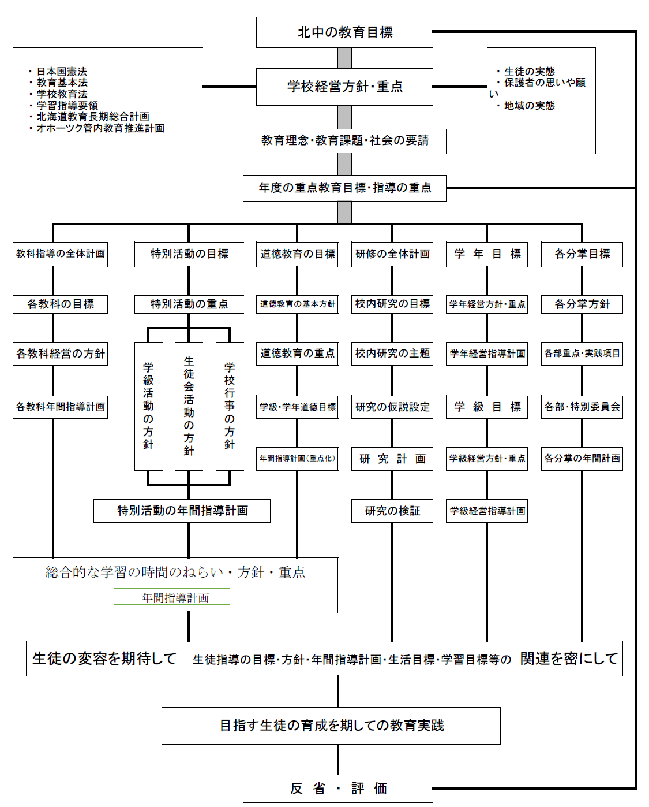

**９　学校の教育目標の具現化について**

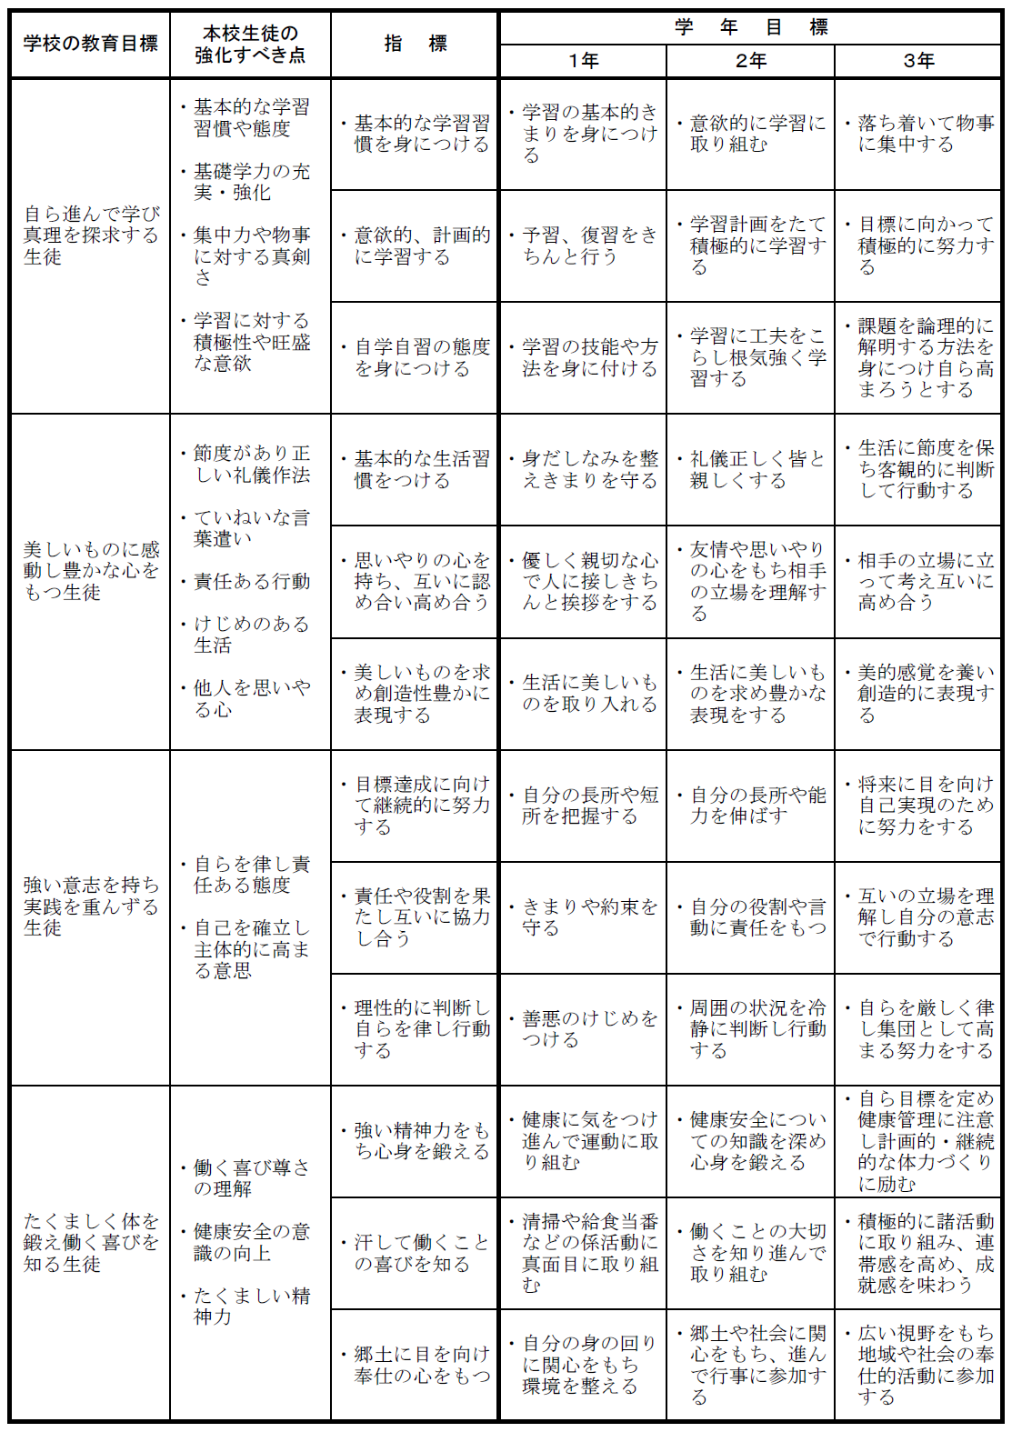

**１０　教育課程の編成方針**

各教科等の指導の重点

（１）学力の向上〔「主体的・対話的・深い学び」実現への授業実践〕

（２）コミュニケーション能力の向上

（３）特別支援教育の充実

（４）全教育活動を通して「規律と規範意識」の醸成

（５）「授業力」｢生徒指導力」などの教師力の向上

（６）教職員の資質・能力の向上

（７）豊かな感性を育む教育と道徳教育の推進

（８）生徒指導・教育相談の充実

（９）教職員の“チーム力”の向上

（10）キャリア教育・産業教育の充実

（11）学校間の連携・接続の推進

（12）学校組織の活性化

（13）“信頼される開かれた学校”づくり

教育課程の実践

1. 理由・手順・基準を示して指導に当たり、基本的生活習慣の定着に取り組む。
2. 「単元計画の充実」と「生徒の変容につながる授業実践」を行い、生徒の資質・能力を高める。
3. 「思いやりの心」、「正義感」、「補完性」を育て、いじめのない学校づくりを進める。
4. 委員会活動や学校行事、部活動を通してリーダーシップ、フォロワーシップ、責任感を育てる。

重点の具体

**（教育の動向）**

・教育基本法の改正

・学校教育法の改正

・学習指導要領の改訂

・「知識基盤社会」

・「生きる力」

・「学校の説明責任」

**（地域や生徒の実態）**

・支援を惜しまず、

協力的な地域

・挨拶ができる生徒

・礼儀正しい生徒

・協力･協働できる生徒

**『頑張れ北中』のもとに、みんなで生きぬく力を養う**

１． 自らすすんで学び、真理を探求する生徒　　（知）

２． 美しいものに感動し、豊かな心をもつ生徒　（情）

３． 強い意志をもち、実践を重んずる生徒　　　（意）

４． たくましく体をきたえ、働く喜びを知る生徒（体）

学校の教育目標

**生徒の「変容」につながる教育活動の推進**

○　基本的生活習慣の育成

○　授業づくり・学力づくり

○　いじめのない学校づくり

○　リーダーシップ、フォロワーシップ、責任感育成

重点目標

**１１　美幌町立北中学校　部活動に係る活動方針**

　（１）策定の趣旨

「美幌町立北中学校の部活動に係る活動方針」(以下｢活動方針｣)は、｢美幌町立学校の部活動の在り方に関する方針｣を基に、本校における部活動を対象とし、生徒がスポーツや文化に親しみ、生徒に学習意欲の向上と責任感･連帯感を涵養するとともに、生徒同士や教職員、外部指導者等の異年齢との交流を通して、好ましい人間関係の構築を図ったり、自らの目標達成に向けて粘り強く挑戦したりするなど、生徒一人一人の人間形成を図ることを目指す。

○　知・徳・体のバランスのとれた「生きる力」を育む「日本型学校教育」の意義を踏まえ、生徒が運動やスポー

ツを主体的に楽しむことで運動習慣の確立等を図り、生涯にわたって心身の健康を保持増進し、豊かなスポー

ツライフを実現するための資質･能力の育成を図るとともに、バランスのとれた心身の成長と豊かな学校生活

を送ることが実現できるようにする。

○　部活動は、生徒の自主的、自発的な参加により行うものであり、学校は学校教育の一貫として教育課程との密

接な関連を図り、適正な時間管理の下、合理的でかつ効率的・効果的な運営に努める。

○　学校全体として、部活動の運営及び指導に係る体制づくり・整備に努める。

　（２）活動方針

**ア　学校教育の一環としての運動部活動**

　　（ア）部活動は、生徒の多様な学びの場として大きな意義を有するものであることから、学校の教育目標及び経営方針に基づき、計画的に実施する。

　　（イ）部活動は、学校としての組織力を高めながら、学校全体の教育活動として適切な運営を図っていく。

　　（ウ）ＰＴＡ総会や学校だより等を利用して、活動方針について広く発信し、理解を求める。

　　イ　**適切な運営のための体制整備**

　　（ア）活動方針等の公表

　　　　ａ　校長は、活動方針及び活動計画を公表する。

　　　　ｂ　顧問は、部活動方針及び活動計画を保護者に周知する。

　　（イ）　運動部活動の指導・運営に係る体制の構築

　　　　ａ　校長は、生徒の安全確保、指導内容の充実、顧問の業務の適正化を図る観点から、円滑に部活動の運営ができるよう、設置部活動数の調整を図る。

　　　　ｂ　部活動の運営に関する校内組織体制として「部活動運営委員会」を設置し、保護者や地域のスポーツ等関係者、学校医等も加え、練習内容や時間(量)、学校･保護者･地域間の連携方策について、十分な理解と協力を得る。

　　　　ｃ　校長は、各部活動の年間・毎月の活動計画、及び活動実績の確認等により、状況の把握に努める。

　　　　ｄ　校長は、学校自己評価及び保護者のアンケートの項目に、「部活動」に関する内容を追加し、評価を基にした業務改善に努める。

　　　　ｅ　近隣の学校間における連携を充実させ、指導に関する情報等の共有を図る。

ウ　**合理的でかつ効率的・効果的な活動の推進のための取組**

　　（ア）適切な指導の実施

　　　　ａ　校長及び部活動顧問は、文部科学省の「運動部活動での指導のガイドライン｣(H25.5)に則り、生徒の心

身の健康管理、事故防止及び体罰・ハラスメントの根絶を徹底する。

ｂ　部活動顧問は、計画的に休養日を設定することが必要であること、また、過度の練習は、必ずしも体

力･運動能力の向上につながらないこと等を正しく理解する。

　　　　ｃ　部活動の運営をマネジメントしていく観点から、部活動経営の「ＲＰＤＣＡサイクル」を着実に実施する。

　　　　ｄ　部活動顧問は、部活動説明会や文書等をとおして、活動目標、指導方針、試合等、具体的な活動内容や方法等について、生徒や保護者が十分に理解できるよう適切に伝える。

　　（イ）熱中症事故の防止

　　　　ａ　校長は、生徒の生活や健康に留意するとともに、熱中症事故の防止等の安全確保を徹底するため、「熱中症予防運動方針」（公益財団法人日本スポーツ協会）等を参考に、運動部活動の実施について適切に判断する。また、気象庁の高温注意情報及び環境省熱中症予防情報サイト上の暑さ指数等の情報に十分留意し、気温・湿度などの環境条件に配慮した活動を実施する。その際、屋内外に関わらず、活動の中止や延期、見直し等、柔軟な対応を検討する。特に、暑さ指数(ＷＢＧＴ)が３１℃以上(気温３５℃)の場合は、原則として屋外の活動を行わない。

ｂ　校長は、高温や多湿時において、大会や練習試合、練習･活動については、大会の延期や見直し、練習試合や活動の

中止等、柔軟な対応を行う。また、止むを得ない事情により開催する場合には、参加生徒の体調の確認(睡眠や朝食の

摂取状況を含む)、こまめな水分・塩分の補給や休憩の取得、観戦者の軽装や着帽等、生徒の健康管理を徹底する。万

が一、熱中症の疑いのある症状が見られた場合には、早期の水分・塩分の補給や体温の冷却、病院への搬送等、迅速か

つ適切な対応を徹底する。

　　（ウ）感染症への対応

　　　　校長は、部活動部員にインフルエンザ等の感染症が発生した場合、その流行の防止に努めるとともに、インフルエンザ様疾患発生時の学級閉鎖の基準に準じて、活動の制限、中止等の措置をとる。

エ　適切な休養日等の設定

　　（ア）学期中は週当たり２日以上の休養日を設ける。(原則として土・日のどちらかと水曜日を休養日とする。

土・日のどちらも大会参加等で活動した場合は、休養日を他の曜日で確保する。また、土日を含む３連休

以上の際は、その期間内で１日以上の休養日を設ける。)

休養日の下限については、平日に週１日(年間５２日)以上、週末の週1日(年間５２日)以上で、年間１０

４日以上を休養日とする(週末又は祝日に大会参加等で活動した場合は、休養日を他の日に振り替える)。

　　（イ）１日の活動時間は、平日２時間程度、休業日(土･日･祝日･振替休業日及び長期休業中)は３時間程度とす

る。ただし、大会等は除く。

（ウ）長期休業中における休養日の設定は、学期中に準じた扱いを行う。

（エ）学校お閉庁日(年間９日)を設定する場合は、その期間を休養日とし、道民家庭の日(毎月第３日曜日)は、

可能な限り休養日とするよう努める。

（オ）定期試験等の実施の３日前を休養日として設定する。

オ事故への対応

（ア）　校長及び部活動顧問は、事故が発生した場合は、生徒の安全を最優先させるとともに、事故の事実関係

を正しく把握し、保護者へ丁寧に状況を伝える。また、事故や負傷の発生時に、当該生徒の救護や応急措

置を優先して行うことができるよう、救急体制を整備しておく。（練習、校外での試合等）

　　（イ）自然災害への対応

　　　　学校での活動中は、学校の対応マニュアルに則って対応する。なお、大会においては、大会規定によるものとする。

* 翌日に台風や暴風雪などの悪天候が予想される場合は、生徒の安全が確保されることを前提とし、警報発令時は活動を中止とする。

　　（ウ）部活動中の生徒の事故・傷病については、速やかに管理職に報告し、遺漏なく対応する。また、部活動顧

問の事故・傷病への対応については、校長が行う。部活動指導員については、校長及び美幌町教育委員会

が行う。

　　（エ）保険について

　　　　部活動中の生徒の災害(負傷、疾病、傷害等)については、｢学校管理下｣に該当するため、日本スポーツ振興

センターによる災害共済給付制度を適用させ、速やかに申請を行う。

　（３）部活動の充実に向けて

ア　部活動指導の充実を図る取組

校長は、部活動の教育的意義を踏まえ、効果的に部活動指導を行い、成果を上げている事例を把握し、部活動の適切な実施及び充実に資するよう校内での周知・普及に努める。

イ　女子の指導に当たっての留意点

女子の指導に当たっては、女性特有の健康問題(女性アスリートの三主徴(利用可能エネルギー不足(注)、無月経及び骨粗しょう症)、貧血等)の予防対策に関する正しい知識を得た上で行う。

(注)「利用可能エネルギー」とは、食事からとる摂取エネルギーから運動により消費されるエネルギーを引いた残りのエネルギー量をさします。これは基礎代謝や日常活動に使用可能なエネルギー量となります。つまり、｢利用可能エネルギー不足」とは、運動によるエネルギー消費量に対して、食事などによるエネルギー摂取量が不足した状態をさし、この状態が続くと、身体の諸機能に影響を及ぼすと考えられています。

ウ　部活動顧問と生徒の信頼関係づくり

校長は、部活動が生徒の自主的、自発的な参加により行われる活動であることを踏まえ、部活動顧問に対して、次のことを指導・徹底する。

○　指導の目的、技能等の向上や生徒の心身の成長のために適切な指導の内容や方法であることを生徒に明確に伝え、理解させた上で取り組ませるなど、部活動顧問と生徒の両者の信頼関係づくりが活動の前提となること。

○　部活動顧問と生徒の間に信頼関係があれば、体罰等を行っても許されるはずとの認識は誤りであり、指導に当たっては、生徒の人間性や人格の尊厳を損ねたり否定するような発言や行為は許されないこと。

エ　部活動内の生徒間の人間関係形成、リーダー育成等の集団づくり

校長は、部活動においては、複数の学年の生徒が参加すること、同一学年でも異なる学級の生徒が参加すること、生徒の参加する目的や技能等が様々であること等の特色をもち、学級担任としての学級経営とは異なる指導が求められることを踏まえ、部活動顧問に対して、次のことを指導・徹底する。

○　部活動顧問が、生徒のリーダー的な資質・能力の育成とともに、協調性、責任感の涵養等の望ましい人間関係や人権感覚の育成、生徒への目配り等により、部活動内における暴力行為やいじめ等の発生の防止を含めた適切な集団づくりに留意すること。

オ　家庭や地域との連携を図る取組

校長は、保護者に部活動を公開する場を設けるなど、部活動への理解を深め、学校と家庭が連携しながら部活動指導に取り組めるよう環境づくりに努める。

カ　障がいのある生徒の部活動の充実

校長は、部活動等を通じて、障がいのある生徒と障がいのない生徒が交流する場を設けるよう努める。

　（４）今年度の部活動

　ア　設置部

　　　ａ　文化系　　吹奏楽部、　　文化部

　　　ｂ　運動系　　バスケットボール部（男子・女子）、　卓 球 部、　　野 球 部、　　サッカー部、

　陸上競技部、　テニス部（女子）

イ　部の紹介と入部退部方法

　　　ａ　生徒会オリエンテーションでの紹介

※この会が終わるまでは勧誘しないこととする。

　　　ｂ　部活動結成集会までは、新入生については仮入部期間とする。

　　　ｃ　入部は、入部届を本人→担任→顧問の順で受理する。

ｄ　退部は、退部届を本人→顧問→担任の順で受理する。

　　　ｅ　原則として退部については、顧問と担任が話し合いをもち対応する。

　　　ｆ　年度途中の入退部があった場合、担任は職員に周知する。

　　ウ　活動時間

　　　ａ　清掃終了後からとし、終了時間は夏季と冬季に分ける。

　　　　　夏季は１８時００分終了とする（バス１８：１５）

　　　　　冬季は１７時３０分終了とする（バス１７：４５）

　　　ｂ　１６：３０までは、学級の活動を優先させる。（５時間授業の日は15：30まで）

　（５） 活動場所

　　　ａ　原則として校地内とするが、施設などの関係で校地を離れる場合は学校長の許可を得る。

　　　ｂ　同一の施設を共有する部については、担当者相互の話し合いで決定する。

　　　ｃ　冬期間(11月～３月)は、外の部活動も体育館使用を割り当てる。